Витражи из цветной кальки могут стать украшением любого праздника — Нового года и Рождества, Пасхи, 8 марта. Их можно делать сезонными — в осеннем использовать опавшие листья и высохшую траву, в летнем — яркие цветы, в зимнем — силуэты резных снежинок.
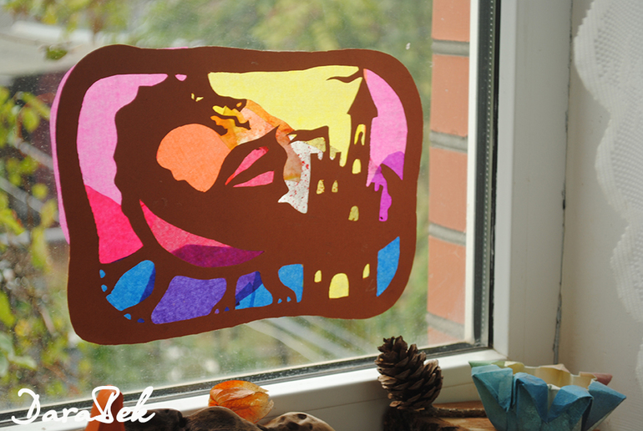
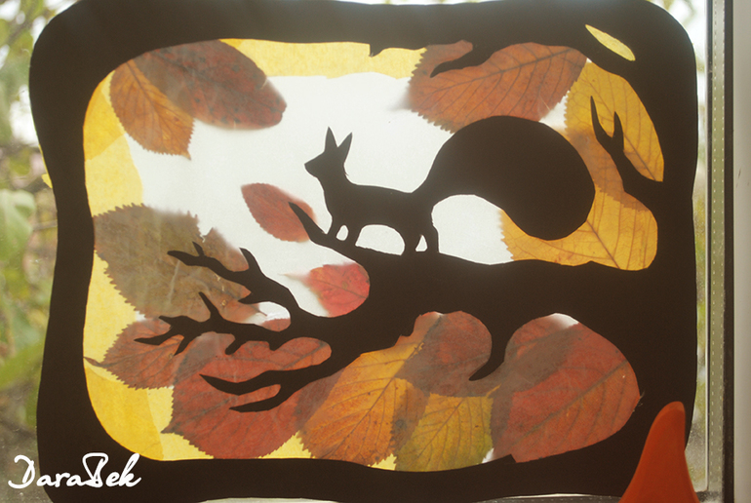
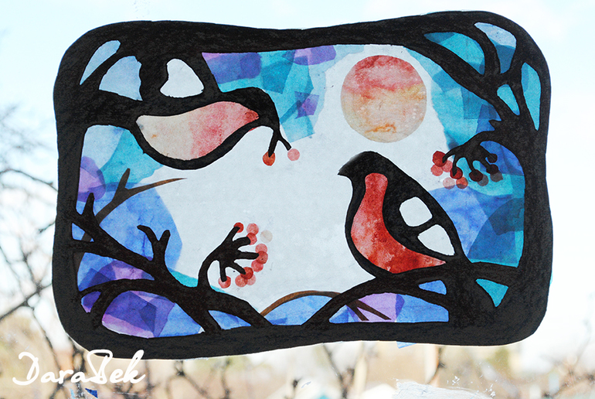
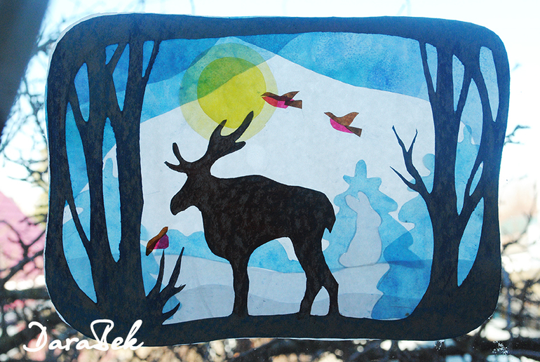

Для изготовления такого витража нам понадобится цветная калька.
Цветная калька — красивый необычный материал, который можно использовать для изготовления праздничных витражей, фонариков, детского теневого театра. Цена на этот материал достаточно высока, и к тому же ее бывает сложно найти в продаже, особенно в маленьких городах. Поэтому мы предлагаем вам сделать цветную кальку своими руками.
Нам понадобится:
- рулон белой кальки из канцелярского магазина
- акварельные краски
- толстые кисти
- растительное масло
- старые обои (старые газеты, туалетная бумага, простая бумага и т.д.)
- утюг
- пакет
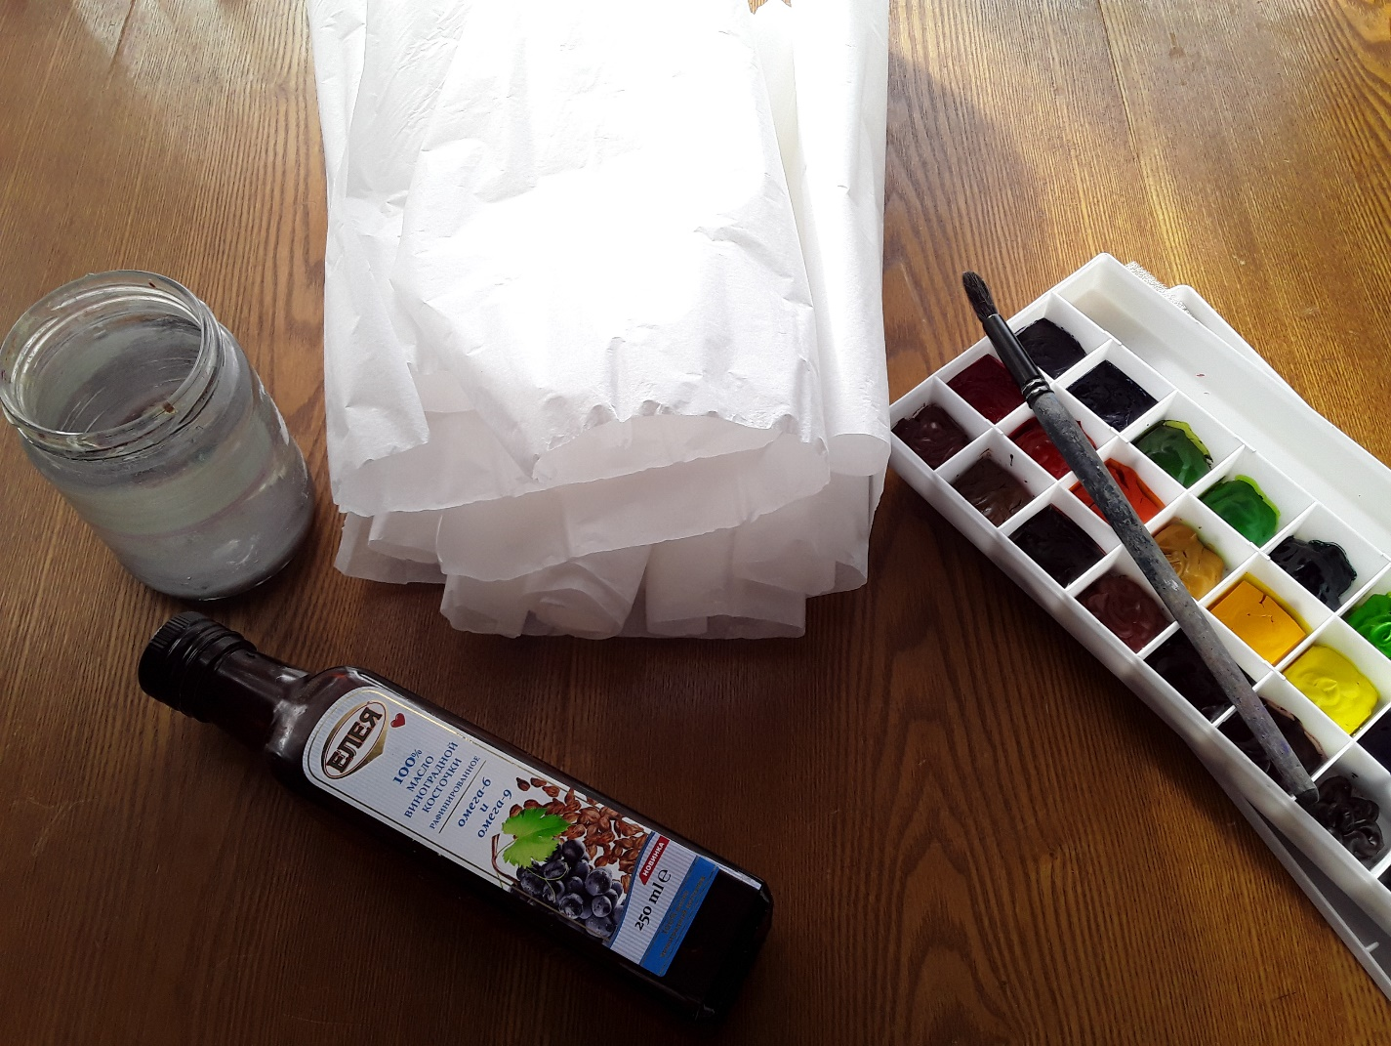
Ход работы:
1. Если калька в рулоне, разрежьте ее на листы (примерно А4)
2. Покрасьте каждый лист одним цветом акварельной краски. Для яркости можно сделать это с двух сторон. Старайтесь использовать как можно меньше воды и обязательно подложите что-то, например, полиэтиленовый пакет - краска протекает сквозь кальку. Можно пользоваться и гуашью — цвет получится более яркий, но на таких листах будут четко видны следы и неровности кисти. Высушите листы. Влажные листы очень легко рвутся, с ними нужно обращаться аккуратно. Нужно сделать листы четырех цветов: синий, желтый, красный, зеленый. По желанию можно сделать листы с другими цветами.
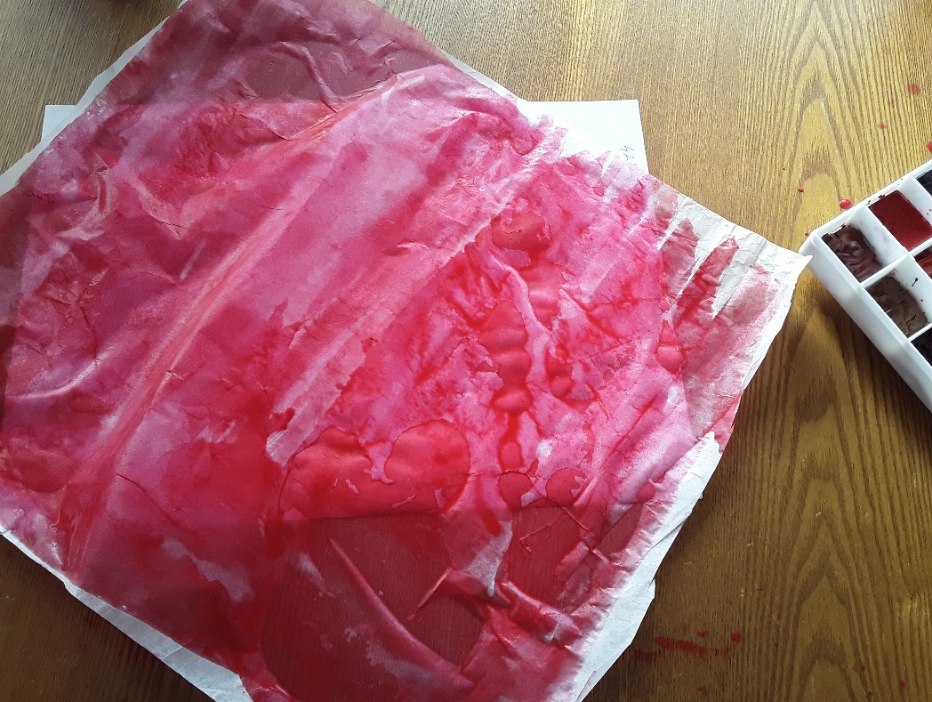
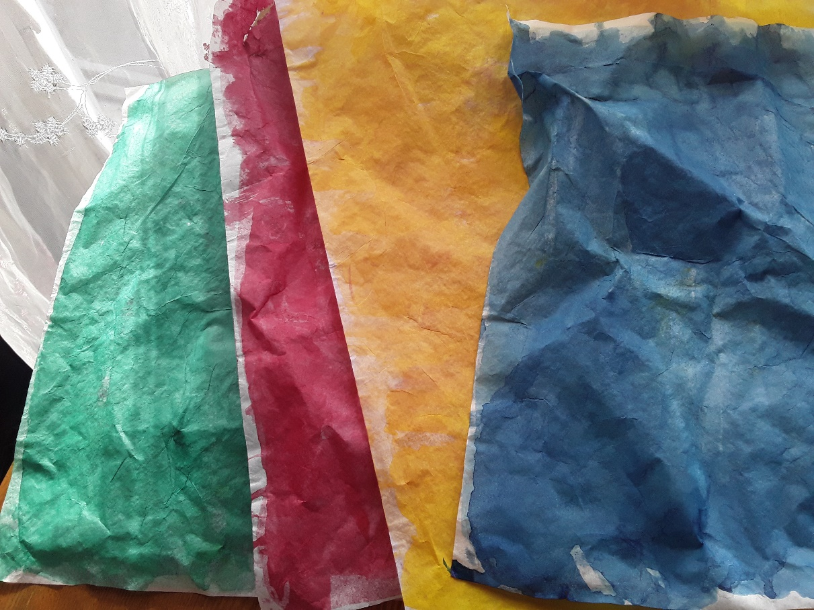
3. Положите высохшие листы на полиэтилен (подойдет обычный пакет) и нанесите толстой кистью или кистью для выпечки растительное масло. Масло сделает кальку прозрачнее. Перед следующим этапом бумагу можно не просушивать.
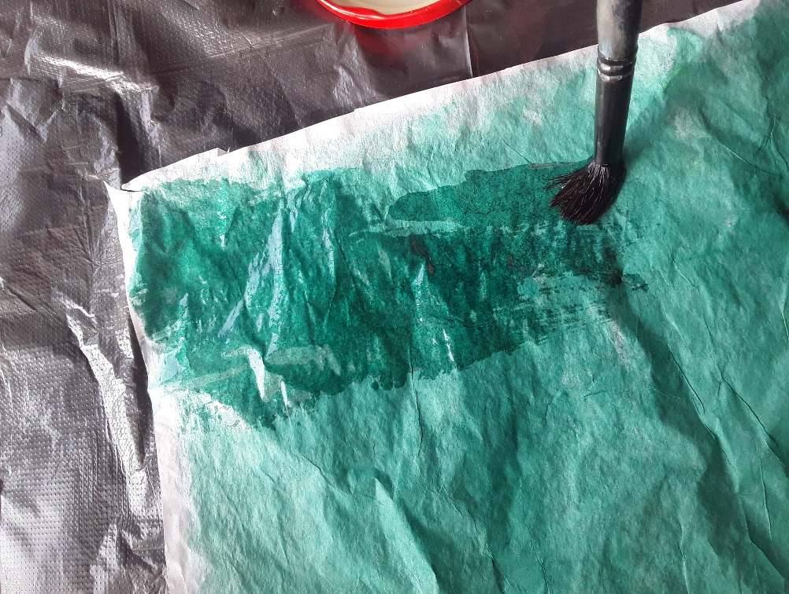
4. Прогладьте кальку утюгом через несколько слоев бумаги, чтобы снять излишки масла. Удобно использовать старые обои. Можно использовать туалетную бумагу или старые газеты.
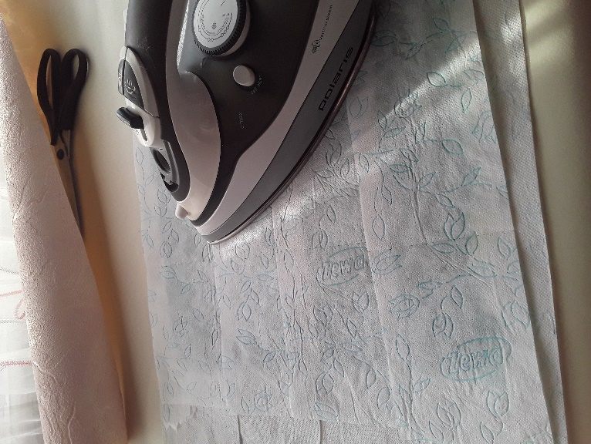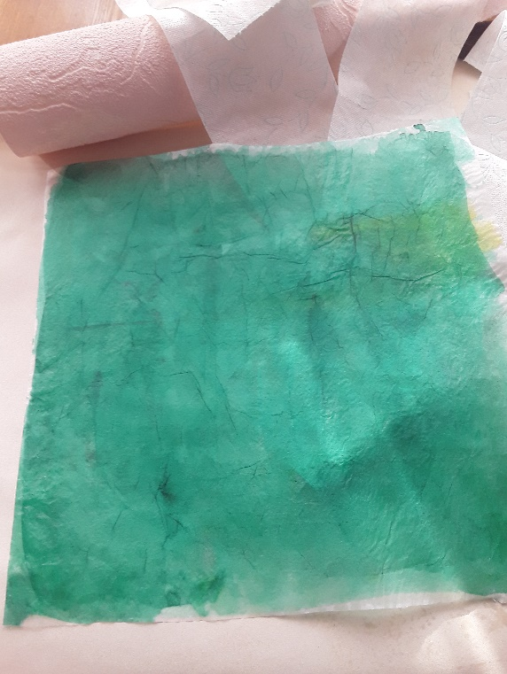
Ваша цветная калька своими руками готова! Она получается не такой яркой и ровно окрашеной, как из магазина, но это совсем не мешает делать из нее множество красивых вещей.
